ФЕДЕРАЛЬНОЕ АГЕНТСТВО ПО РЫБОЛОВСТВУ
Федеральное государственное бюджетное образовательное учреждение
высшего образования
«КЕРЧЕНСКИЙ ГОСУДАРСТВЕННЫЙ МОРСКОЙ ТЕХНОЛОГИЧЕСКИЙ УНИВЕРСИТЕТ»
(ФГБОУ ВО «КГМТУ»)
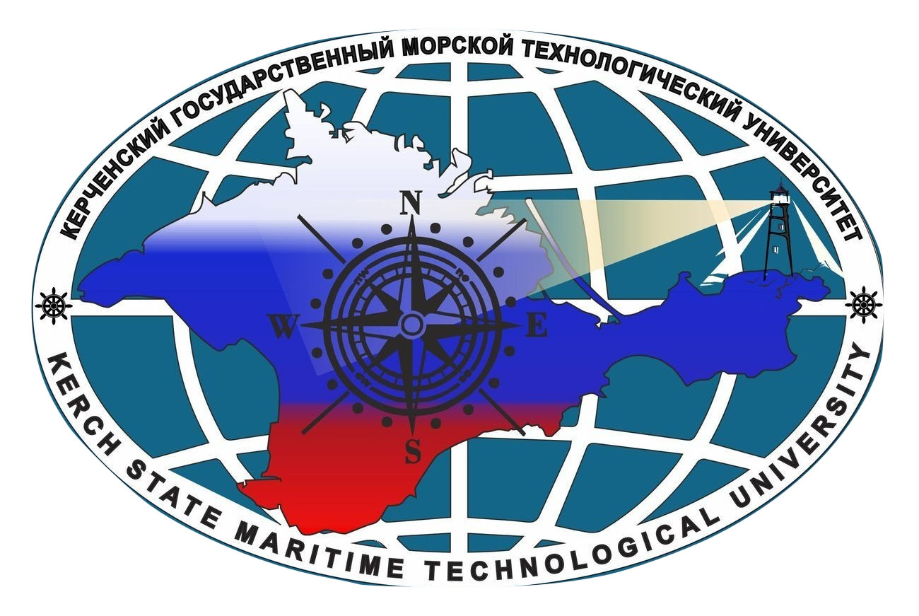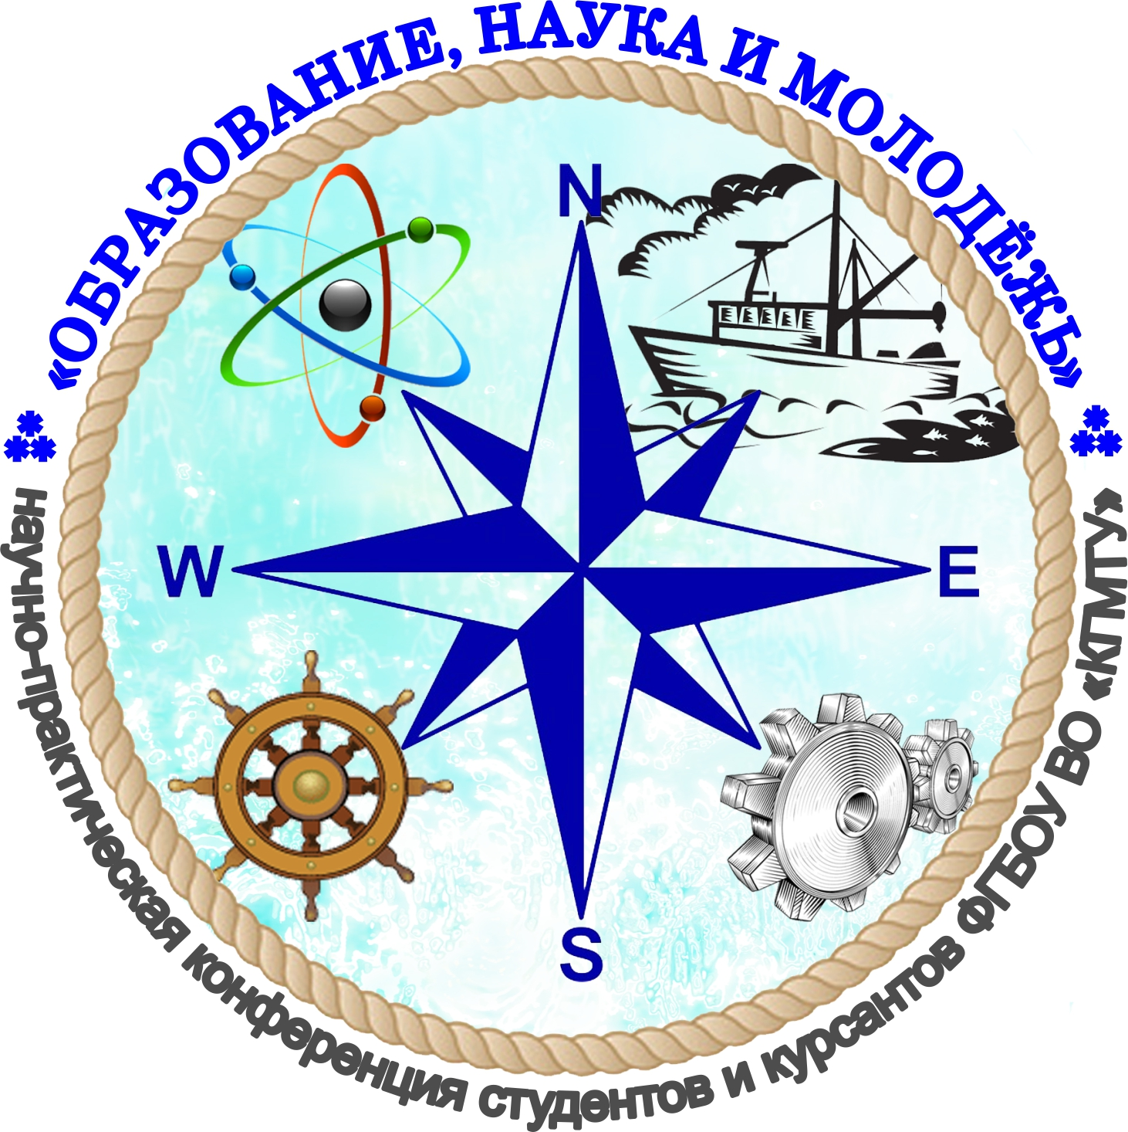
Информационное письмо

Уважаемые коллеги!

Приглашаем к участию в Научно-практической конференции студентов и курсантов «Образование, наука и молодежь - 2021» (апрель, 2021 г.), которая будет проходить в период с 5 апреля по 16 апреля 2021 года в городе Керчь Республики Крым на базе Федерального государственного бюджетного учреждения высшего образования «Керченский государственный морской технологический университет». По результатам конференции будет сформирован и опубликован сборник тезисов докладов «Образование, наука и молодежь – 2021» в сетевом виде с последующим присвоением номера ISBN и размещением в наукометрической базе РИНЦ.

Наименование секций:
- «Судовождение и методика преподавания профильных дисциплин»
- «Судовые механизмы, теплоэнергетика судов и предприятий»
- «Электрооборудование судов и автоматизация производства»
- «Современные исследования в области физико-технических наук, информационных технологий и образования»
- «Современное состояние и развитие социально-гуманитарных наук»
- «Совершенствование методики преподавания в неязыковом вузе»
- «Современные методы исследований и технологии пищевых продуктов из ВБР»
- «Совершенствование процессов и работы оборудования пищевых и перерабатывающих производств»
- «Актуальные проблемы экономики и управления»
- «Методологические аспекты развития учета и контроля хозяйствующих субъектов рыбной отрасли»
- «Актуальные проблемы экологии и природопользования»
- «Водные биоресурсы и аквакультура»
- «Наука, технология и педагогика в современном мире»
- «Безопасность человека и общества как ключевая проблема современности»
Организационный комитет:
Председатель – Масюткин Евгений Петрович, ректор ФГБОУ ВО «КГМТУ», профессор
Заместитель председателя – Логунова Наталья Анатольевна, проректор по научной работе ФГБОУ ВО «КГМТУ»

Члены организационного комитета:
Степанов Дмитрий Виталиевич, канд. техн. наук, доцент, проректор по организационной работе и развитию структурных подразделений
Ивановский Николай Владимирович, канд. техн. наук, доцент, зав. кафедрой судовождения и промышленного рыболовства, декан морского факультета
Яковлев Олег Владимирович, канд. техн. наук, доцент кафедры машин и аппаратов пищевых производств, декан технологического факультета
Серёгин Станислав Сергеевич, канд. экон. наук, доцент, начальник отдела обеспечения научно-исследовательской деятельности
Ениватов Валерий Владимирович, канд. техн. наук, доцент кафедры судовых энергетических установок
Черный Сергей Григорьевич, канд. техн. наук, доцент, зав. кафедрой электрооборудования судов и автоматизации производства
Попова Татьяна Николаевна, д-р пед. наук, профессор, зав. кафедрой математики, физики и информатики
Гадеев Александр Васильевич, д-р филос. наук, доцент, зав. кафедрой общественных наук и социальной работы
Кручина Ольга Николаевна, канд. пед. наук, доцент, зав. кафедрой иностранных языков
Букша Светлана Борисовна, канд. пед. наук, доцент, зав. кафедрой физического воспитания и спорта
Битютская Ольга Евгеньевна, канд. техн. наук, доцент, зав. кафедрой технологии продуктов питания
Яшонков Александр Анатольевич, канд. техн. наук, доцент, зав. кафедрой машин и аппаратов пищевых производств
Скоробогатова Виктория Викторовна, канд. экон. наук, доцент, зав. кафедрой экономики
Сытник Наталья Александровна, канд. биол. наук, доцент, зав. кафедрой экологии моря
Кулиш Андрей Викторович, канд. биол. наук, и. о. зав. кафедрой водных биоресурсов и марикультуры
Калмыкова Галина Ивановна, директор Судомеханического техникума
Корнеева Елена Васильевна, канд. ист. наук, доцент, зав. кафедрой гуманитарных и социально-экономических наук филиала ФГБОУ ВО «КГМТУ» в г. Феодосия
Секретариат:

Довбуш Лолита Олеговна, магистрант 1 курса по направлению «Экология и природопользование» ФГБОУ ВО «КГМТУ»
Ковтуненко Анастасия Анатольевна, делопроизводитель отдела обеспечения научно-исследовательской деятельности ФГБОУ ВО «КГМТУ»

Контакты:

Довбуш Лолита Олеговна, e-mail: onm2020@mail.ru
Ковтуненко Анастасия Анатольевна, e-mail: onm2020@mail.ru

Информация о конференции находится на сайте ФГБОУ ВО «КГМТУ», ссылка: http://www.kgmtu.ru/nauka/konferencii-na-baze-fgbou-vo-kgmtu
Адрес оргкомитета: 298309, г. Керчь, ул. Орджоникидзе 82.
ФГБОУ ВО «Керченский государственный морской технологический университет», отдел ОНИД. тел.: +7 (36561) 6-05-67
Просим распространить данное информационное письмо среди Ваших коллег.

Заявки (форма 1) и материалы на участие (тезисы), оформленные по правилам, направлять в Оргкомитет по адресу: onm2020@mail.ru до 29 марта 2021 года

Форма 1:
ЗАЯВКА НА УЧАСТИЕ В КОНФЕРЕНЦИИ.
название файла: фамилия автора_заявкаОНМ2021 (например: Тимофеев_заявкаОНМ2021)
1 | ФИО автора
2 | ФИО руководителя
3 | Место учебы
4 | Курс, шифр группы
5 | Направление подготовки
6 | Наименование кафедры
7 | Адрес (для иногородних участников)
8 | Контактный телефон
9 | E-mail
10 | Название статьи
11 | Секция
12 | Форма участия (очная, дистанционная)

Все расходы по приезду и размещению участников конференции берет на себя направляющая сторона.
Форма 2:
ТРЕБОВАНИЯ К ОФОРМЛЕНИЮ ТЕЗИСОВ:

Объем – 2-4 ПОЛНЫЕ страницы формата А4; шрифт - Times New Roman Суг; размер шрифта - 14 пт; интервал – 1; поля: по 20 мм со всех сторон, отступ 1,25 см; уплотнение текста и перенос слов не допускаются. Формулы набираются в редакторе Microsoft Equation. Рисунки выполняются только в черно-белом цвете, диаграммы – в градациях черного (цветные не допускаются). Название тезисов печатается по центру (14 пт, прописные буквы, шрифт полужирный); через 1 междустрочный интервал – фамилия и инициалы автора и научного руководителя (научный руководитель не может выступать в качестве соавтора публикации); ученая степень, ученое звание, должность руководителя (строчные буквы, полужирный); под ними – название организации и город (обычный шрифт); через 1 междустрочный интервал – аннотация, ключевые слова, текст тезисов, список использованной литературы. Ссылки на литературу и список использованной литературы приводятся в обязательном порядке. Электронный вариант тезисов докладов сохраняется в формате *.docx, который должен быть назван по фамилии первого автора. Язык публикации: русский, английский.

Образец оформления тезисов показан в Приложении А.

УДК 639.2/.3

Кудряш И.К. – курсант 3 курса специальности Электроэнергетика и электротехника
ФГБОУ ВО «Керченский государственный морской технологический
университет»
Научный руководитель – Савел П.Д., кандидат технических наук, доцент кафедры электрооборудования судов и автоматизации производства
ФГБОУ ВО «Керченский государственный морской технологический
университет»

НАЗВАНИЕ СТАТЬИ

Аннотация. (не более 100 слов)

Ключевые слова: (не более 7 слов)

Текст [3, с. 85]. Текст [2]. Текст (табл. 1). Текст (рис. 1). Текст…

, | (1)

где AP_{L} – средний продукт труда, ед.;
Q – количество продукта, шт.;
L – количество труда, чел.

Текст, текст, текст…


Рисунок 1 – Треугольник
Текст, текст, текст…

Таблица 1 – Информация по расчетам

Текст, текст, текст…

Список использованной литературы:
1. Мачин К.А. Концептуально-методические основы формирования гибкой адаптивной системы оплаты труда на предприятии / К. А. Мачин // Нормирование и оплата труда в промышленности. – 2013. – № 11. – С. 38-42.

С уважением, оргкомитет Конференции

